Pressemeddelelse
THIS IS NOT SWAN LAKE…
af multi-prisvinder Granhøj Dans
13.11.20 – 22.11.20 i Skuespilhuset (udvalgt til K:Select)
Kommer på Danmarksturné i efteråret 2021
Svanesøen er et af Tjajkovskijs mest kendte musikstykker. Det multi-prisvindende kompagni Granhøj Dans skifter svanerne ud med pingviner – og laver noget helt andet – bare med den samme musik. ”I THIS IS NOT SWAN LAKE… handler det om Tjajkovskijs kones længsel efter ham! Hun er følelsesmæssigt ligeså handicappet som en pingvin, der med armene rækker ud efter kærligheden”, siger kunstnerisk leder Palle Granhøj. Han går sine egne veje – både i Danmark og i udlandet. Resultaterne bliver altid originale.
I THIS IS NOT SWAN LAKE… laver Granhøj Dans fortællingen om virkelighedens proformaægteskab mellem Tjajkovskij og hustruen Antoninia. Hun var hans elev på musikkonservatoriet i Moskva, og hun var stormende forelsket i ham. Tjajkovskij var ikke forelsket i hende, men i datidens Rusland kunne man ikke sige, at man var homoseksuel. Den russiske pianist Maria Eshpay spiller et uddrag af Tjajkovskijs musik live.
”Tag en tur i teatret og bliv beruset og berørt over denne perle af pingvindans tilsat forjættende flot klaverspil.” Århus Stiftstidende
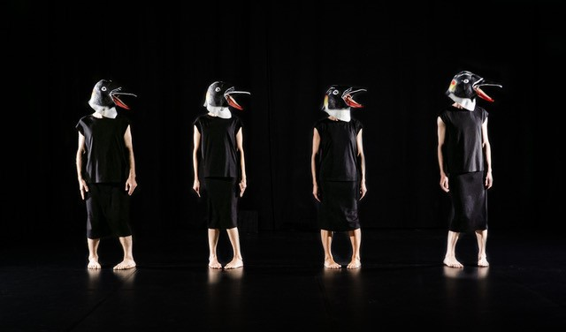
Der er pingviner på scenen i denne anderledes og originale danseforestilling med Tjajkovskijs musik fra Svanesøen. Foto: Christoffer Brekne. Download i høj opløsning her.

Handlingen
Der er langt fra kærlighedshistorien mellem prins Siegfried og svaneprinsessen Odette i Tjajkovskijs Svanesøen til virkelighedens proformaægteskab mellem Tjajkovskij og hustruen Antonina. Hun var hans elev på musikkonservatoriet i Moskva, og hun var stormende forelsket i ham. Tjajkovskij var til gengæld ikke forelsket i hende, men i datidens Rusland kunne man ikke sige, at man var homoseksuel.
Det centrale i balletten Svanesøen er ballerinaens graciøse fremstilling af svanen med de smukke, lange lemmer og den elegante hals. Pingviner har hverken lange lemmer eller en hals. Det er præcis afsættet for danseforestillingen. Antonina var følelsesmæssigt ligeså handicappet som en pingvin, når hun forgæves rakte ud efter Tjajkovskij. I THIS IS NOT SWAN LAKE… sætter fire dansere hendes længsel i scene og garanterer smuk, rørende og komisk dans, når det er bedst.

FAKTA: Om THIS IS NOT SWAN LAKE…
Forestillingen er udvalgt til K:Selekt – et samarbejde mellem Det Kongelige Teater og Statens Kunstfond.
Spilletider: 13.11 – 22.11, tirsdag – fredag kl. 20.00, lørdag – søndag kl. 15.00
Varighed: 1 time uden pause
Billetpris: 225 kr. + gebyr
Billetlink: https://billetto.dk/e/this-is-not-swan-lake-billetter-484497
En forestilling af Palle Granhøj skabt i tæt samarbejde med de medvirkende:
Antoninia, pianist m.m.: Maria Eshpay
Pingviner / Dansere: Sofia Pintzou, Heli Pippingskold, Mikolaj Karczewski, Laszlo Fulop
Musik: Pjotr Tjajkovskij, Maria Eshpay
Produceret i residens hos: SPAM - Lucca, Italien og på Teatret Svalegangen
Produceret af: Granhøj Dans
Støttet af: Statens Kunstfond, Wilhelm Hansen Fonden og Sophies Tøjhus, Aarhus (kostumer)
Tak til: Teatret Svalegangen, Bill Eldridge, Malco Oliveros, Sigrid Aakvik, Kathrine Kihm Hansen m.fl.

FAKTA: Om Granhøj Dans
Palle Granhøj er den kunstnerisk leder af Granhøj Dans. Gang på gang har Granhøj begejstret og overrasket publikum herhjemme og i udlandet med sine fantasifulde, musikalske og ofte meget humoristiske danseforestillinger. Granhøj Dans har i de seneste år nyfortolket mange af de store klassikere. Det startede med Sacre-du Printemps i to versioner: Først en ren herreudgave og året efter en ren kvindeudgave. Begge opført i et samlet program i Skuespilhusets store scene 2015. Senere fulgte en nyfortolkning af Petrushka, og nu er turen altså kommet til Svanesøen.

Granhøj har modtaget fire Reumert-priser, senest for Årets Danseforestilling 2019 for AN EVE AND AN ADAM.
Se mere: www.granhoj.dk

FAKTA: Om K:Selekt
Forestillingen spiller som en del af K:Selekt. K:Selekt er et samarbejde mellem Det kongelige Teater og Statens Kunstfond om at styrke udviklingen på tværs af strukturer, genrer og til gensidig inspiration i det danske scenekunstmiljø.

